Таблично-графічні матеріали

до аналітичного звіту

про діяльність Державної регуляторної служби України

у 2015 році

Додаток 1
Передбачуваність регуляторної діяльності
регуляторними органами центрального рівня

Назва органу виконавчої влади | Кількість запланованих регуляторних актів |  |  | Проекти регуляторних актів, які на момент подання на погодження до ДРС не включені до відповідних планів |  | Проекти регуляторних актів, які не зважаючи на вимоги ДРС не включені до відповідних планів
Назва органу виконавчої влади | На початок року |  | Станом на 01.01.2016 | К-ть | % | К-ть | %
Міністерство аграрної політики та продовольства України | 50 |  | 139 | 44 | 44 | 26 | 26
Державна ветеринарна та фітосанітарна служба України | Включено до плану Мінагрополітики |  |  | 17 | 85 | 13 | 65
Державне агентство рибного господарства України | Включено до плану Мінагрополітики |  |  | 6 | 40 | 5 | 33
Міністерство внутрішніх справ України | 20 | 31 |  | 4 | 36 | 4 | 36
Державна служба України з надзвичайних ситуацій | 0 | 7 |  | 13 | 50 | 11 | 42
Міністерство екології та природних ресурсів України | 26 | 62 |  | 17 | 42 | 12 | 29
Державна служба геології та надр України | 0 | Включено до плану Мінприроди |  | 14 | 78 | 11 | 61
Міністерство економічного розвитку і торгівлі України | 32 | 111 |  | 98 | 68 | 73 | 51
Міністерство енергетики та вугільної промисловості України | 3 | 73 |  | 17 | 31 | 5 | 9
Міністерство інфраструктури України | 66 | 199 |  | 14 | 17 | 8 | 10
Міністерство культури України | 10 | 13 |  | 3 | 38 | 3 | 38
Міністерство молоді та спорту України | 1 | 3 |  | 2 | 67 | 2 | 67
Міністерство оборони України | 11 | 13 |  | 8 | 62 | 8 | 62
Міністерство освіти і науки України | 13 | 22 |  | 11 | 52 | 9 | 43
Міністерство охорони здоров`я України | 35 | 85 |  | 40 | 51 | 31 | 39
Міністерство регіонального розвитку, будівництва та житлово-комунального господарства України | 96 | 195 |  | 13 | 22 | 7 | 12
Державне агентство земельних ресурсів України (2014) / Державна служба України з питань геодезії, картографії та кадастру (2015) | Включено до плану Мінрегіону |  |  | 11 | 52 | 8 | 38
Державне агентство з енергоефективності та енергозбереження України | 3 |  | 3 | 7 | 44 | 2 | 13
Міністерство соціальної політики України | 5 |  | 28 | 12 | 41 | 9 | 31
Міністерство фінансів України | 69 |  | 135 | 22 | 28 | 14 | 18
Державна фіскальна служба України | 32 |  | 83 | 25 | 32 | 12 | 16
Міністерство юстиції України | 4 |  | 19 | 13 | 59 | 10 | 46
Антимонопольний комітет України | 1 |  | 8 | 3 | 38 | 3 | 38
Державний комітет телебачення і радіомовлення України | 6 |  | 13 | 1 | 9 | 1 | 9
Фонд державного майна України | 13 |  | 49 | 2 | 5 | 1 | 3
Державна служба спеціального зв’язку та захисту інформації України | 7 |  | 15 | 2 | 13 | 2 | 13
Державна інспекція ядерного регулювання України | 9 |  | 20 | 2 | 13 | 0 | 0
Національна комісія, що здійснює державне регулювання у сферах енергетики та комунальних послуг | 75 |  | 153 | 0 | 0 | 0 | 0
Національна комісія, що здійснює державне регулювання у сфері ринків фінансових послуг | Затверд-жено 18.02.15 |  | 65 | 11 | 22 | 10 | 20
Національна комісія цінних паперів та фондового ринку | 26 |  | 33 | 14 | 39 | 14 | 39
Національна комісія, що здійснює державне регулювання у сфері зв’язку та інформатизації | 25 |  | 35 | 0 | 0 | 0 | 0

Додаток 2
Рейтинг дотримання регуляторними органами центрального рівня принципу передбачуваності при здійснені регуляторної діяльності (№1)*

Назва органу виконавчої влади | Оцінка за рівнем дотримання показників |  |  | Загальна кількість балів | Місце у рейтингу
Назва органу виконавчої влади | дотримано терміни затвердження та оприлюднення планів | заплановано на момент подання на погодження до ДРС | заплановано на момент прийняття рішення ДРС | Загальна кількість балів | Місце у рейтингу
1 | 2 | 3 | 4 | 5 | 6
Національна комісія, що здійснює державне регулювання у сфері зв’язку та інформатизації | 1 | 100 | 100 | 201 | 1
Національна комісія, що здійснює державне регулювання у сферах енергетики та комунальних послуг | 1 | 100 | 100 | 201 | 1
Фонд державного майна України | 1 | 95 | 97 | 193 | 2
Державна інспекція ядерного регулювання України | 1 | 87 | 100 | 188 | 3
Державний комітет телебачення і радіомовлення України | 1 | 91 | 91 | 183 | 4
Державна служба спеціального зв’язку та захисту інформації України | 1 | 87 | 87 | 175 | 5
Міністерство інфраструктури України | 1 | 83 | 90 | 174 | 6
Міністерство регіонального розвитку, будівництва та житлово-комунального господарства України | 1 | 78 | 88 | 167 | 7
Міністерство енергетики та вугільної промисловості України | 1 | 69 | 91 | 161 | 8
Національна комісія, що здійснює державне регулювання у сфері ринків фінансових послуг | 0 | 78 | 80 | 158 | 9
Міністерство фінансів України | 1 | 72 | 82 | 155 | 10
Державна фіскальна служба України | 1 | 68 | 84 | 153 | 11
Державне агентство з енергоефективності та енергозбереження України | 1 | 56 | 87 | 144 | 12
Міністерство аграрної політики та продовольства України | 1 | 56 | 74 | 131 | 13
Міністерство екології та природних ресурсів України | 1 | 58 | 71 | 130 | 14
Міністерство внутрішніх справ України | 1 | 64 | 64 | 129 | 15
Міністерство соціальної політики України | 1 | 59 | 69 | 129 | 15
Державне агентство рибного господарства України | 1 | 60 | 67 | 128 | 16
Міністерство культури України | 1 | 62 | 62 | 125 | 17
Антимонопольний комітет України | 1 | 62 | 62 | 125 | 17
Національна комісія цінних паперів та фондового ринку | 1 | 61 | 61 | 123 | 18
Державне агентство земельних ресурсів України (2014) / Державна служба України з питань геодезії, картографії та кадастру (2015) | 1 | 48 | 62 | 111 | 19
Міністерство охорони здоров`я України | 1 | 49 | 61 | 110 | 20
Державна служба України з надзвичайних ситуацій | 0 | 50 | 58 | 108 | 21
Міністерство освіти і науки України | 1 | 48 | 57 | 106 | 22
Міністерство юстиції України | 1 | 41 | 54 | 96 | 23
Міністерство економічного розвитку і торгівлі України | 1 | 32 | 49 | 82 | 24
Міністерство оборони України | 1 | 38 | 38 | 77 | 25
Міністерство молоді та спорту України | 1 | 33 | 33 | 67 | 26
Державна служба геології та надр України | 0 | 22 | 39 | 61 | 27
Державна ветеринарна та фітосанітарна служба України | 1 | 15 | 35 | 51 | 28

* При формуванні рейтингів дотримання регуляторними органами центрального та місцевого рівня принципу передбачуваності при здійснені регуляторної діяльності використовувалися наступні підходи:
- у разі дотримання регуляторним органом вимог та термінів щодо затвердження планів діяльності з підготовки проектів регуляторних актів регуляторний орган отримував 1 бал, у разі порушення або вимог або термінів – 0 балів;
- бал визначений у графі 3 відповідає питомій вазі проектів регуляторних актів, які відповідали принципу передбачуваності на момент подання до ДРС, тобто своєчасно були включені до планів діяльності з підготовки проектів регуляторних актів на 2015 рік (100 балів означає, що всі проекти регуляторних актів подані на погодження до ДРС включені до плану діяльності з підготовки проектів регуляторних актів, 0 балів – означає, що жоден з поданих на погодження регуляторним органом проектів не був включеним до плану діяльності з підготовки проектів регуляторних актів) ;
- бал визначений у графі 4 відповідає питомій вазі проектів регуляторних актів, які відповідали принципу передбачуваності на момент подання до ДРС, але вже після доопрацювання на вимогу ДРС (100 балів означає, що всі проекти регуляторних актів подані на погодження до ДРС включені до плану діяльності з підготовки проектів регуляторних актів, 0 балів – означає, що жоден з поданих на погодження регуляторним органом проектів не був включеним до плану діяльності з підготовки проектів регуляторних актів).
Додаток 3
Передбачуваність регуляторної діяльності
регуляторними органами місцевого рівня

Область | Кількість запланованих регуляторних актів на початок року | Проекти регуляторних актів, які на момент подання на погодження до ДРС не включені до відповідних планів |  | Проекти регуляторних актів, які не зважаючи на вимоги ДРС не включені до відповідних планів
Область | Кількість запланованих регуляторних актів на початок року | К-ть | % | К-ть | %
Вінницька | 4 | 2 | 67 | 1 | 33
Волинська | 4 | 1 | 9 | 1 | 9
Дніпропетровська | 5 | 1 | 7 | 0 | 0
Донецька | 1 | 7 | 39 | 0 | 0
Житомирська | 6 | 3 | 18 | 3 | 18
Закарпатська | 0 | 0 | 0 | 0 | 0
Запорізька | 11 | 4 | 15 | 3 | 11
Івано-Франківська | 3 | 1 | 25 | 1 | 25
Київська | 12 | 3 | 21 | 2 | 14
Кіровоградська | 2 | 1 | 14 | 1 | 14
Луганська | 0 | 3 | 36 | 1 | 9
Львівська | 7 | 3 | 38 | 1 | 13
Миколаївська | 9 | 4 | 9 | 2 | 4
Одеська | 0 | 11 | 22 | 8 | 16
Полтавська | 14 | 10 | 27 | 6 | 16
Рівненська | 4 | 9 | 18 | 6 | 12
Сумська | 4 | 1 | 12 | 0 | 0
Тернопільська | 10 | 5 | 45 | 1 | 9
Харківська | 5 | 5 | 21 | 4 | 17
Херсонська | 16 | 4 | 18 | 2 | 9
Хмельницька | 14 | 2 | 33 | 0 | 0
Черкаська | 14 | 2 | 14 | 2 | 14
Чернівецька | 3 | 3 | 18 | 1 | 6
Чернігівська | 16 | 7 | 16 | 3 | 7
Київська МДА | 29 | 1 | 7 | 0 | 0

Додаток 4
Рейтинг дотримання місцевими органами виконавчої влади принципу передбачуваності при здійснені регуляторної діяльності (№1)*

Область | Оцінка за рівнем дотримання показників |  |  | Загальна кількість балів | Місце у рейтингу
Область | дотримано терміни затвердження та оприлюднення планів | заплановано на момент подання на погодження до ДРС | заплановано на момент прийняття рішення ДРС | Загальна кількість балів | Місце у рейтингу
1 | 2 | 3 | 4 | 5 | 6
Закарпатська | 0 | 100 | 100 | 200 | 1
Київська МДА | 1 | 93 | 100 | 194 | 2
Дніпропетровська | 1 | 93 | 100 | 194 | 2
Сумська | 1 | 88 | 100 | 189 | 3
Миколаївська | 1 | 91 | 96 | 188 | 4
Волинська | 1 | 91 | 91 | 183 | 5
Чернігівська | 1 | 84 | 93 | 178 | 6
Чернівецька | 1 | 82 | 94 | 177 | 7
Запорізька | 1 | 85 | 89 | 176 | 8
Херсонська | 1 | 82 | 91 | 174 | 9
Черкаська | 1 | 86 | 86 | 173 | 10
Кіровоградська | 1 | 86 | 86 | 173 | 10
Рівненська | 1 | 82 | 88 | 171 | 11
Хмельницька | 1 | 67 | 100 | 168 | 12
Київська | 1 | 79 | 86 | 166 | 13
Житомирська | 1 | 82 | 82 | 165 | 14
Харківська | 1 | 79 | 83 | 163 | 15
Одеська | 0 | 78 | 84 | 162 | 16
Донецька | 1 | 61 | 100 | 162 | 16
Полтавська | 1 | 73 | 84 | 158 | 17
Луганська | 0 | 64 | 91 | 155 | 18
Івано-Франківська | 1 | 75 | 75 | 151 | 19
Львівська | 1 | 62 | 87 | 150 | 20
Тернопільська | 1 | 55 | 91 | 147 | 21
Вінницька | 1 | 33 | 67 | 101 | 22

* При формуванні рейтингів дотримання регуляторними органами центрального та місцевого рівня принципу передбачуваності при здійснені регуляторної діяльності використовувалися наступні підходи:
- у разі дотримання регуляторним органом вимог та термінів щодо затвердження планів діяльності з підготовки проектів регуляторних актів регуляторний орган отримував 1 бал, у разі порушення або вимог або термінів – 0 балів;
- бал визначений у графі 3 відповідає питомій вазі проектів регуляторних актів, які відповідали принципу передбачуваності на момент подання до ДРС, тобто своєчасно були включені до планів діяльності з підготовки проектів регуляторних актів на 2015 рік (100 балів означає, що всі проекти регуляторних актів подані на погодження до ДРС включені до плану діяльності з підготовки проектів регуляторних актів, 0 балів – означає, що жоден з поданих на погодження регуляторним органом проектів не був включеним до плану діяльності з підготовки проектів регуляторних актів) ;
- бал визначений у графі 4 відповідає питомій вазі проектів регуляторних актів, які відповідали принципу передбачуваності на момент подання до ДРС, але вже після доопрацювання на вимогу ДРС (100 балів означає, що всі проекти регуляторних актів подані на погодження до ДРС включені до плану діяльності з підготовки проектів регуляторних актів, 0 балів – означає, що жоден з поданих на погодження регуляторним органом проектів не був включеним до плану діяльності з підготовки проектів регуляторних актів).

Додаток 5

Приклади доопрацьованих ДРС проектів регуляторних актів, які містили певні ускладнення для бізнесу

№  п/п | Назва проекту нормативно-правового акту | Головний розробник | Суть ускладнення, яке містив проект нормативно-правового акту
1 | Проект наказу Міністерства охорони здоров’я України «Про внесення змін до Порядку проведення експертизи реєстраційних матеріалів на лікарські засоби, що подаються на державну реєстрацію (перереєстрацію), а також експертизи матеріалів про внесення змін до реєстраційних матеріалів протягом дії реєстраційного посвідчення та затвердження Порядку перевірки матеріалів, доданих до заяви про державну реєстрацію окремих лікарських засобів, щодо їх обсягу» | Міністерство охорони здоров’я України | Запропонований проектом наказу порядок державної реєстрації лікарських засобів встановлював необґрунтовано ускладнену процедуру відповідної реєстрації, зокрема необхідність для суб’єкта господарювання з метою реєстрації лікарського засобу подання заяви та повного пакету документів як до МОЗ, так і до Державного експертного центру МОЗ.
2 | Проект наказу Міністерства охорони здоров’я України «Про внесення змін до Порядку проведення клінічних випробувань лікарських засобів та експертизи матеріалів клінічних випробувань» | Міністерство охорони здоров’я України. | Запропонований проектом наказу порядок проведення клінічних випробувань передбачав, зокрема, що рішення про проведення клінічного випробування лікарського засобу має містити найменування особи, яку уповноважено на ввезення лікарського засобу на територію України. Це могло призвести до необхідності переоформлення документів у випадках, коли на момент проведення дослідження така особа не визначена.  ДРС спільно з Європейською Бізнес Асоціацією доопрацювало проект наказу в частині виключення необхідності переоформлення рішення про проведення клінічного випробування, а також впорядковано питання визначення імпортера, щоб ввезення лікарського засобу на територію України для клінічних випробувань оподатковувалось за ставкою 7%.
3 | Проект постанови Кабінету Міністрів України «Про затвердження Порядку видачі свідоцтва на право вивезення (тимчасове вивезення) культурних цінностей або відмови в його видачі, переоформлення, видачі дубліката, анулювання» | Міністерство культури України | Проектом постанови встановлювався порядок видачі свідоцтва на право вивезення (тимчасове вивезення) культурних цінностей, яким визначався перелік документів, необхідних для видачі зазначеного свідоцтва, що не передбачений чинним законодавством України, що могло призвести до збільшення адміністративного навантаження на заявників та виникнення додаткової можливості для зловживань
4 | Проект постанови Кабінету Міністрів України «Про затвердження Порядку створення, утримання фонду захисних споруд цивільного захисту та ведення його обліку і Порядку використання у мирний час захисних споруд цивільного захисту для господарських, культурних та побутових потреб» | Державна служба України з надзвичайних ситуацій | Запропонований проектом постанови Порядок, зокрема, передбачав розширення наданих законами України контрольних повноважень органів державної влади, зокрема, проведення спеціальних оглядів захисних споруд після пожеж, землетрусів, ураганів, злив, повеней, що не мали жодного правового підґрунтя та чітких строків і порядку проведення, а отже могли створити можливість для зловживання службовим становищем

Додаток 6

Інформація
про розгляд проектів регуляторних актів,
розроблених регуляторними органами центрального рівня

Назва органу виконавчої влади | К-ть проектів,  опрацьованих щодо погодження (станом на 01.10.2015) | Погоджено  ДРС |  | Не погоджено  ДРС |  | Залишено без розгляду через не оприлюднення проекту
Назва органу виконавчої влади |  | К-ть | % | К-ть | % | К-ть | %
Міністерство аграрної політики та продовольства України | 91 | 76 | 84 | 15 | 16 | 5 | 5
Державна ветеринарна та фітосанітарна служба України | 17 | 15 | 88 | 2 | 12 | 1 | 5
Державне агентство рибного господарства України | 12 | 10 | 83 | 2 | 17 | 0 | 0
Міністерство внутрішніх справ України | 10 | 7 | 70 | 3 | 30 | 0 | 0
Державна служба України з надзвичайних ситуацій | 22 | 16 | 73 | 6 | 27 | 2 | 8
Міністерство екології та природних ресурсів України | 36 | 26 | 72 | 10 | 28 | 6 | 15
Державна служба геології та надр України | 13 | 5 | 39 | 8 | 61 | 1 | 6
Міністерство економічного розвитку і торгівлі України | 127 | 112 | 88 | 15 | 12 | 4 | 3
Міністерство енергетики та вугільної промисловості України | 51 | 29 | 57 | 22 | 43 | 3 | 6
Міністерство інфраструктури України | 74 | 52 | 70 | 22 | 30 | 3 | 4
Міністерство культури України | 8 | 7 | 88 | 1 | 12 | 1 | 12
Міністерство молоді та спорту України | 3 | 2 | 67 | 1 | 33 | 0 | 0
Міністерство оборони України | 11 | 11 | 100 | 0 | 0 | 2 | 15
Міністерство освіти і науки України | 21 | 16 | 76 | 5 | 24 | 1 | 5
Міністерство охорони здоров`я України | 69 | 55 | 80 | 14 | 20 | 1 | 1
Міністерство регіонального розвитку, будівництва та житлово-комунального господарства України | 57 | 50 | 88 | 7 | 12 | 5 | 9
Державне агентство земельних ресурсів України (2014) / Державна служба України з питань геодезії, картографії та кадастру (2015) | 17 | 14 | 82 | 3 | 18 | 0 | 0
Державне агентство з енергоефективності та енергозбереження України | 14 | 13 | 93 | 1 | 7 | 0 | 0
Міністерство соціальної політики України | 28 | 21 | 75 | 7 | 25 | 1 | 3
Міністерство фінансів України | 74 | 64 | 87 | 10 | 13 | 1 | 1
Державна фіскальна служба України | 70 | 63 | 90 | 7 | 10 | 3 | 4
Міністерство юстиції України | 21 | 17 | 81 | 4 | 19 | 2 | 9
Антимонопольний комітет України | 8 | 8 | 100 | 0 | 0 | 0 | 0
Державний комітет телебачення і радіомовлення України | 9 | 7 | 78 | 2 | 22 | 0 | 0
Фонд державного майна України | 31 | 25 | 81 | 6 | 19 | 2 | 5
Державна служба спеціального зв’язку та захисту інформації України | 13 | 10 | 77 | 3 | 23 | 0 | 0
Державна інспекція ядерного регулювання України | 16 | 12 | 75 | 4 | 25 | 1 | 6
Національна комісія, що здійснює державне регулювання у сферах енергетики та комунальних послуг | 71 | 52 | 73 | 19 | 27 | 1 | 1
Національна комісія, що здійснює державне регулювання у сфері ринків фінансових послуг | 39 | 35 | 90 | 4 | 10 | 0 | 0
Національна комісія цінних паперів та фондового ринку | 25 | 23 | 92 | 2 | 8 | 0 | 0
Національна комісія, що здійснює державне регулювання у сфері зв’язку та інформатизації | 20 | 13 | 65 | 7 | 35 | 2 | 10

Додаток 7
Рейтинг рівня дотримання регуляторними органами центрального рівня відповідності проектів регуляторних актів вимогам та принципам державної регуляторної політики (№2) *

Назва органу виконавчої влади | Оцінка |  | Загальна кількість балів | Місце у рейтингу
Назва органу виконавчої влади | загального рівня відповідності проектів вимогам та принципам ДРП | рівня дотримання принципу прозорості регуляторної діяльності | Загальна кількість балів | Місце у рейтингу
1 | 2 | 3 | 4 | 5
Антимонопольний комітет України | 100 | 100 | 200 | 1
Державне агентство з енергоефективності та енергозбереження України | 93 | 100 | 193 | 2
Національна комісія цінних паперів та фондового ринку | 92 | 100 | 192 | 3
Національна комісія, що здійснює державне регулювання у сфері ринків фінансових послуг | 90 | 100 | 190 | 4
Міністерство фінансів України | 87 | 99 | 186 | 5
Державна фіскальна служба України | 90 | 96 | 186 | 5
Міністерство економічного розвитку і торгівлі України | 88 | 97 | 185 | 6
Міністерство оборони України | 100 | 85 | 185 | 6
Державна ветеринарна та фітосанітарна служба України | 88 | 95 | 183 | 7
Державне агентство рибного господарства України | 83 | 100 | 183 | 7
Державне агентство земельних ресурсів України (2014) / Державна служба України з питань геодезії, картографії та кадастру (2015) | 82 | 100 | 182 | 8
Міністерство аграрної політики та продовольства України | 84 | 95 | 179 | 9
Міністерство регіонального розвитку, будівництва та житлово-комунального господарства України | 88 | 91 | 179 | 9
Міністерство охорони здоров`я України | 80 | 99 | 179 | 9
Державний комітет телебачення і радіомовлення України | 78 | 100 | 178 | 10
Державна служба спеціального зв’язку та захисту інформації України | 77 | 100 | 177 | 11
Фонд державного майна України | 81 | 95 | 176 | 12
Міністерство культури України | 88 | 88 | 176 | 12
Міністерство юстиції України | 81 | 91 | 172 | 13
Міністерство соціальної політики України | 75 | 97 | 172 | 13
Національна комісія, що здійснює державне регулювання у сферах енергетики та комунальних послуг | 73 | 99 | 172 | 13
Міністерство освіти і науки України | 76 | 95 | 171 | 14
Міністерство внутрішніх справ України | 70 | 100 | 170 | 15
Державна інспекція ядерного регулювання України | 75 | 94 | 169 | 16
Міністерство молоді та спорту України | 67 | 100 | 167 | 17
Міністерство інфраструктури України | 70 | 96 | 166 | 18
Державна служба України з надзвичайних ситуацій | 73 | 92 | 165 | 19
Міністерство екології та природних ресурсів України | 72 | 85 | 157 | 20
Національна комісія, що здійснює державне регулювання у сфері зв’язку та інформатизації | 65 | 90 | 155 | 21
Міністерство енергетики та вугільної промисловості України | 57 | 94 | 151 | 22
Державна служба геології та надр України | 39 | 94 | 133 | 23

* При формуванні рейтингів дотримання регуляторними органами центрального та місцевого рівня відповідності проектів регуляторних актів поданих на погодження до ДРС вимогам та принципам державної регуляторної використовувалися наступні підходи:
- бал визначений у графі 2 відповідає питомій вазі проектів регуляторних актів, які за результатами аналізу визнані такими, що відповідають вимогам та принципам державної регуляторної політики (100 балів означають, що всі проекти регуляторних актів подані на погодження регуляторним органом за результатами опрацювання ДРС були визнані такими, що відповідають вимогам та принципам державної регуляторної політики, 0 балів – означає, що жоден з поданих на погодження регуляторним органом проектів регуляторних актів не відповідає вимогам та принципам державної регуляторної політики);
- бал визначений у графі 3 відповідає питомій вазі проектів регуляторних актів, які на момент подання на погодження до ДРС пройшли процедуру оприлюднення у відповідності з вимогами Закону України «Про засади державної регуляторної політики у сфері господарської діяльності» 100 балів означають, що всі проекти регуляторних актів подані на погодження до ДРС регуляторним органом пройшли процедуру оприлюднення у відповідності з вимогами Закону, 0 балів – означає, що жоден з поданих на погодження регуляторним органом проектів регуляторних актів не пройшли процедуру оприлюднення у відповідності з вимогами Закону).

Додаток 8
Інформація
про розгляд проектів регуляторних актів,
розроблених регуляторними органами місцевого рівня

Область | К-ть проектів, опрацьованих щодо погодження (станом на 01.01.2016) | Погоджено  ДРС |  | Не погоджено  ДРС |  | Залишено без розгляду через не оприлюднення проекту
Область |  | К-ть | % | К-ть | % | К-ть | %
Вінницька | 3 | 2 | 67 | 1 | 33 | 0 | 0
Волинська | 11 | 4 | 36 | 7 | 64 | 0 | 0
Дніпропетровська | 14 | 12 | 86 | 2 | 14 | 1 | 7
Донецька | 18 | 14 | 78 | 4 | 22 | 0 | 0
Житомирська | 17 | 8 | 47 | 9 | 53 | 0 | 0
Закарпатська | 7 | 6 | 86 | 1 | 14 | 0 | 0
Запорізька | 26 | 11 | 42 | 15 | 58 | 1 | 4
Івано-Франківська | 4 | 1 | 25 | 3 | 75 | 0 | 0
Київська | 14 | 8 | 57 | 6 | 43 | 0 | 0
Кіровоградська | 7 | 1 | 14 | 6 | 86 | 0 | 0
Луганська | 11 | 8 | 73 | 3 | 27 | 0 | 0
Львівська | 8 | 4 | 50 | 4 | 50 | 0 | 0
Миколаївська | 45 | 25 | 56 | 20 | 44 | 0 | 0
Одеська | 50 | 20 | 40 | 30 | 60 | 3 | 6
Полтавська | 37 | 27 | 73 | 10 | 27 | 1 | 3
Рівненська | 49 | 31 | 63 | 18 | 37 | 0 | 0
Сумська | 8 | 6 | 75 | 2 | 25 | 0 | 0
Тернопільська | 11 | 7 | 64 | 4 | 36 | 0 | 0
Харківська | 24 | 14 | 58 | 10 | 42 | 0 | 0
Херсонська | 22 | 17 | 77 | 5 | 23 | 1 | 5
Хмельницька | 6 | 6 | 100 | 0 | 0 | 0 | 0
Черкаська | 14 | 10 | 71 | 4 | 29 | 0 | 0
Чернівецька | 17 | 14 | 82 | 3 | 18 | 0 | 0
Чернігівська | 43 | 26 | 60 | 17 | 40 | 2 | 5
Київська МДА | 13 | 11 | 85 | 2 | 15 | 0 | 0

Додаток 9
Рейтинг рівня дотримання місцевими органами виконавчої влади відповідності проектів регуляторних актів вимогам та принципам державної регуляторної політики (№2) *

Область | Оцінка |  | Загальна кількість балів | Місце у рейтингу
Область | рівня відповідності проектів вимог та принципам ДРП | рівня дотримання принципу прозорості регуляторної діяльності | Загальна кількість балів | Місце у рейтингу
1 | 2 | 3 | 4 | 5
Хмельницька | 100 | 100 | 200 | 1
Закарпатська | 86 | 100 | 186 | 2
Київська МДА | 85 | 100 | 185 | 3
Чернівецька | 82 | 100 | 182 | 4
Дніпропетровська | 86 | 93 | 179 | 5
Донецька | 78 | 100 | 178 | 6
Сумська | 75 | 100 | 175 | 7
Луганська | 73 | 100 | 173 | 8
Херсонська | 77 | 96 | 172 | 9
Черкаська | 71 | 100 | 171 | 10
Полтавська | 73 | 97 | 170 | 11
Вінницька | 67 | 100 | 167 | 12
Тернопільська | 64 | 100 | 164 | 13
Рівненська | 63 | 100 | 163 | 14
Харківська | 58 | 100 | 158 | 15
Київська | 57 | 100 | 157 | 16
Миколаївська | 56 | 100 | 156 | 17
Чернігівська | 60 | 95 | 155 | 18
Львівська | 50 | 100 | 150 | 19
Житомирська | 47 | 100 | 147 | 20
Запорізька | 42 | 96 | 138 | 21
Волинська | 36 | 100 | 136 | 22
Одеська | 40 | 94 | 134 | 23
Івано-Франківська | 25 | 100 | 125 | 24
Кіровоградська | 14 | 100 | 114 | 25

* При формуванні рейтингів дотримання регуляторними органами центрального та місцевого рівня відповідності проектів регуляторних актів поданих на погодження до ДРС вимогам та принципам державної регуляторної використовувалися наступні підходи:
- бал визначений у графі 2 відповідає питомій вазі проектів регуляторних актів, які за результатами аналізу визнані такими, що відповідають вимогам та принципам державної регуляторної політики (100 балів означають, що всі проекти регуляторних актів подані на погодження регуляторним органом за результатами опрацювання ДРС були визнані такими, що відповідають вимогам та принципам державної регуляторної політики, 0 балів – означає, що жоден з поданих на погодження регуляторним органом проектів регуляторних актів не відповідає вимогам та принципам державної регуляторної політики);
- бал визначений у графі 3 відповідає питомій вазі проектів регуляторних актів, які на момент подання на погодження до ДРС пройшли процедуру оприлюднення у відповідності з вимогами Закону України «Про засади державної регуляторної політики у сфері господарської діяльності» 100 балів означають, що всі проекти регуляторних актів подані на погодження до ДРС регуляторним органом пройшли процедуру оприлюднення у відповідності з вимогами Закону, 0 балів – означає, що жоден з поданих на погодження регуляторним органом проектів регуляторних актів не пройшли процедуру оприлюднення у відповідності з вимогами Закону).

Додаток 10

Приклади відмов в погодженні низки проектів регуляторних актів, розроблених регуляторними органами центрального рівня,
у розрізі наслідків їх прийняття

№  п/п | Назва проекту нормативно-правового акту /  наслідки прийняття | Головний розробник | Суть ускладнення, яке містив проект нормативно-правового акту
 | створення додаткового фінансового навантаження на суб’єктів господарювання або обтяжливих умов ведення бізнесу:
 | Проекти Законів України «Про внесення змін до деяких законодавчих актів України щодо єдиного збору, який справляється у пунктах пропуску через державний кордон України» та «Про внесення змін до Бюджетного кодексу України щодо єдиного збору, який справляється у пунктах пропуску через державний кордон України» | Міністерство інфраструктури України | Проектами Законів передбачається збільшення вдвічі ставок єдиного збору, який справляється у пунктах пропуску через державний кордон України, для вантажного та пасажирського транспорту за один кілометр проїзду автомобільними дорогами України. Крім того, проектами Законів запроваджується єдиний збір для легкових автомобілів в залежності від терміну перебування від 2 євро на день до 200 євро на рік.  Мінінфраструктури не оцінено витрати, яких зазнають суб’єкти господарювання, що здійснюють діяльність у сфері перевезення пасажирів та вантажів, у зв’язку з різким збільшенням ставок єдиного збору, а також не наведено жодних обґрунтувань запропонованих величин відповідних ставок єдиного збору, який справляється у пунктах пропуску через державний кордон України.
 | Проект наказу Міністерства інфраструктури України «Про внесення змін до Порядку регулювання діяльності автостанцій» | Міністерство інфраструктури України | Проектом наказу передбачається запровадження фіксованого автостанційного збору для всіх автостанцій у розмірі 1 гривні.  Запропонований проектом наказу механізм регулювання позбавляє автостанції та автомобільних перевізників можливості отримувати прибуток. Автостанційний збір має бути економічно обґрунтованим та забезпечувати покриття витрат підприємства по наданню послуг пасажирам, що забезпечать безпечні та якісні умови організації перевезень пасажирів на автомобільному транспорті. Відповідного обґрунтування розробником не надано.
 | Проект наказу Міністерства інфраструктури України «Про внесення змін до Коефіцієнтів, що застосовуються до тарифів Збірника тарифів на перевезення вантажів залізничним транспортом у межах України та пов’язані з ними послуги» | Міністерство інфраструктури України | Проектом наказу передбачається здійснення у 2015 році другого етапу індексації тарифів на вантажні залізничні перевезення на 25%.  Численні зауваження від громадських організацій та бізнесу свідчать, що проект наказу є дискримінаційним по відношенню до користувачів вантажних залізничних перевезень і не враховує сукупні інтереси всіх учасників транспортних відносин. Чергова індексація залізничних вантажних тарифів, плати за користування вагонами та зборів призведе до росту витрат тільки металургійних підприємств щомісячно близько 470 млн. грн. з ПДВ з урахуванням індексації з 31.01.2015 на 30%.  Прийняття проекту наказу може призвести до зниження конкурентоспроможності вітчизняних вантажовласників на світовому ринку, зниження обсягів експорту та валютних надходжень в країну, сприяти інфляції в Україні та негативно позначитися на вітчизняному бізнесі.
 | запровадження нових дозвільних процедур та додаткових адміністративних послуг:
 | Проект Закону України «Про внесення змін до Закону України «Про автомобільні дороги» | Державне агентство автомобільних доріг України | Проектом Закону передбачається запровадити спеціальне погодження, яке є підставою для видачі МВС дозволу на участь у дорожньому русі транспортних засобів, вагові та/або габаритні параметри яких перевищують нормативні.  Введення такого спеціального погодження може значно ускладнити та бюрократизувати процедуру видачі зазначеного дозволу. Наслідком прийняття законопроекту може бути збільшення часових та, відповідно, матеріальних витрат автомобільних вантажоперевізників на одержання дозволу на участь у дорожньому русі. Крім того, положення законопроекту не узгоджуються з діючими законодавчими актами, зокрема Законом України «Про адміністративні послуги».
 | Проект постанови Кабінету Міністрів України «Про затвердження Порядку надання дозволів на здійснення операцій у сфері поводження з відходами, Порядку подання декларації про відходи та її форми» | Міністерство екології та природних ресурсів України | Проектом постанови Мінприроди самовільно розширює коло суб’єктів, що мають отримувати зазначений дозвіл на здійснення операцій у сфері поводження з відходами для ведення господарської діяльності, включаючи до нього суб’єктів господарювання, що утворюють відходи. Крім того, проект постанови закріплює необхідність подання декларації про відходи філіями, що не мають статусу юридичної особи, та всупереч чинному законодавству запроваджує процедуру відмови у реєстрації декларації.  Проект постанови може створити неправомірне адміністративне та матеріальне навантаження на суб’єктів господарювання, які відповідно до вимог чинного законодавства України не повинні отримувати відповідний дозвіл або подавати декларацію про відходи.
 | Проект постанови Кабінету Міністрів України «Про внесення змін до Порядку здійснення габаритно-вагового контролю та справляння плати за проїзд автомобільними дорогами загального користування транспортних засобів та інших самохідних машин і механізмів, вагові та/або габаритні параметри яких перевищують нормативні» | Державне агентство автомобільних доріг України | Проектом постанови запроваджується погодження маршруту руху, яке надають дорожні організації, та яке є етапом видачі дозволу на участь у дорожньому русі транспортних засобів, вагові та/або габаритні параметри яких перевищують нормативні. Проектом також передбачається, що плата за таке погодження справляється до видачі відповідного дозволу та може бути повернена у разі його неотримання після офіційного звернення перевізника.  Наслідками прийняття проекту постанови може бути не лише додаткові витрати часу автомобільних перевізників на зазначене погодження, але і матеріальні витрати за нього ще до отримання дозволу на участь у дорожньому русі. Крім того, бюрократизована процедура повернення такої плати у разі неотримання дозволу створює несприятливі умови для ведення бізнесу.  Проект також може містити корупційні ризики в частині необхідності отримання зазначеного погодження від дорожніх організацій (підприємств) руху вантажного транспорту до видачі дозволу на участь у дорожньому русі, яким, відповідно до чинного законодавства України, заборонено надавати адміністративні послуги.
 | втручання органів влади у господарську діяльність
 | Проект розпорядження Кабінету Міністрів України «Про забезпечення реалізації процедури досягнення податкового компромісу» | Державна фіскальна служба України | Проектом розпорядження передбачається надання Кабінетом Міністрів України дозволу на проведення органами ДФС документальних перевірок під час мораторію на проведення перевірок платників податків у 2015-2016 роках.  ДФС фактично зроблено спробу обійти мораторій на перевірки, встановлений у 2015-2016 роках, дозволивши проводити документальні перевірки невизначеного кола суб’єктів господарювання. Проте, проект розпорядження, всупереч вимогам чинного законодавства України, не містить конкретизованого переліку підприємств щодо яких пропонується здійснити контролюючі заходи, а поширюється фактично на весь малий бізнес.
 | Проект Закону України «Про внесення змін до Закону України «Про введення мораторію на примусову реалізацію майна» | Фонд державного майна України | Проектом Закону пропонується зняти мораторій на відчуження майна боржників перед Національною акціонерною компанією «Нафтогаз України».  На сьогоднішній день чинним законодавством не врегульовано процедуру примусової реалізації майна державних підприємств та господарських товариств, у статутних фондах яких частка держави становить не менше 25 відсотків. За таких умов зняття мораторію на відчуження майна боржників перед Національною акціонерною компанією «Нафтогаз України» може створити передумови для зловживань у даній сфері та призвести до виникнення корупційних ризиків.
 | Проект розпорядження Кабінету Міністрів України «Про надання Державній службі геології та надр дозволу на проведення перевірок» | Державна служба геології та надр України | Проектом розпорядження пропонується надати Держгеонадра дозвіл на проведення перевірок надрокористувачів.  За допомогою проекту розпорядження Держгеонадра намагаються фактично обійти умови мораторію на перевірки у 2015-2016 роках, згідно з якими перевірки здійснюються виключно з дозволу Кабінету Міністрів України з наведенням чіткого переліку суб’єктів господарювання, за заявкою суб’єкта господарювання або за рішенням суду.
 | Проект постанови Кабінету Міністрів України «Про затвердження Порядку розподілу коштів, що надходять на поточні рахунки із спеціальним режимом використання для проведення розрахунків за енергоносії, а також для погашення позик, отриманих від міжнародних фінансових організацій та інших розрахунків» | Міністерство енергетики та вугільної промисловості України | Проектом постанови пропонується зобов’язати суб’єктів господарювання у сфері централізованого водопостачання та/або централізованого водовідведення відкрити поточні рахунки зі спеціальним режимом в ПАТ «Ощадний банк України» та визначається механізм розподілу коштів, що надходять на такі рахунки.  Таким чином, всі кошти, що надходитимуть на розрахункові рахунки водопостачальників, підлягатимуть автоматичному розподілу, в залежності від того, яка доля споживання електроенергії є в структурі тарифу кожного водоканалу. За даними водоканалів, від 35% до 55% отриманих від споживачів коштів будуть перераховуватись на рахунки енергопостачальників без згоди водоканалів. Це може призвести не лише до погіршення роботи водоканалів та збитковості їх діяльності, але і до зупинки водопостачання та роботи каналізації у населених пунктах.

Додаток 11
Інформація про дотримання вимоги щодо обов’язковості погодження проектів регуляторних актів, розроблених регуляторними органами центрального рівня, з ДРС*

Назва органу виконавчої влади | Загальна кількість прийнятих регуляторних актів |  | Регуляторні акти, прийняті без погодження з ДРС
Назва органу виконавчої влади | 2014 рік | Станом на 01.01.  2016 року | 2014рік |  | 2015рік
Назва органу виконавчої влади | 2014 рік | Станом на 01.01.  2016 року | К-ть | % | К-ть | %
Міністерство аграрної політики та продовольства України | 22 | 38 | 0 | 0 | 0 | 0
Державна ветеринарна та фітосанітарна служба України | 3 | 2 | 0 | 0 | 0 | 0
Державне агентство рибного господарства України | 0 | 5 | 0 | 0 | 0 | 0
Міністерство внутрішніх справ України | 3 | 9 | 0 | 0 | 0 | 0
Державна служба України з надзвичайних ситуацій | 2 | 1 | 0 | 0 | 0 | 0
Міністерство екології та природних ресурсів України | 11 | 7 | 0 | 0 | 0 | 0
Державна служба геології та надр України | 1 | 1 | 1 | 100 | 0 | 0
Міністерство економічного розвитку і торгівлі України | 19 | 33 | 1 | 5 | 1 | 3
Міністерство енергетики та вугільної промисловості України | 2 | 14 | 0 | 0 | 0 | 0
Міністерство інфраструктури України | 23 | 29 | 0 | 0 | 0 | 0
Міністерство культури України | 0 | 2 | 0 | 0 | 0 | 0
Міністерство молоді та спорту України | 0 | 0 | 0 | 0 | 0 | 0
Міністерство оборони України | 0 | 11 | 0 | 0 | 2 | 18
Міністерство освіти і науки України | 4 | 4 | 0 | 0 | 0 | 0
Міністерство охорони здоров`я України | 19 | 22 | 1 | 5 | 2 | 9
Міністерство регіонального розвитку, будівництва та житлово-комунального господарства України | 11 | 24 | 0 | 0 | 0 | 0
Державне агентство земельних ресурсів України (2014) / Державна служба України з питань геодезії, картографії та кадастру (2015) | 1 | 1 | 0 | 0 | 0 | 0
Державне агентство з енергоефективності та енергозбереження України | 2 | 2 | 0 | 0 | 0 | 0
Міністерство соціальної політики України | 5 | 6 | 0 | 0 | 1 | 17
Міністерство фінансів України | 28 | 72 | 0 | 0 | 2 | 3
Державна фіскальна служба України | 35 | 5 | 0 | 0 | 0 | 0
Міністерство юстиції України | 0 | 5 | 0 | 0 | 3 | 60
Антимонопольний комітет України | 0 | 2 | 0 | 0 | 0 | 0
Державний комітет телебачення і радіомовлення України | 1 | 1 | 0 | 0 | 0 | 0
Фонд державного майна України | 4 | 21 | 0 | 0 | 0 | 0
Державна служба спеціального зв’язку та захисту інформації України | 6 | 4 | 0 | 0 | 0 | 0
Державна інспекція ядерного регулювання України | 4 | 9 | 0 | 0 | 0 | 0
Національна комісія, що здійснює державне регулювання у сферах енергетики та комунальних послуг | 40 | 48 | 0 | 0 | 1 | 2
Національна комісія, що здійснює державне регулювання у сфері ринків фінансових послуг | 12 | 15 | 0 | 0 | 0 | 0
Національна комісія цінних паперів та фондового ринку | 27 | 29 | 2 | 7 | 2 | 7
Національна комісія, що здійснює державне регулювання у сфері зв’язку та інформатизації | 4 | 12 | 0 | 0 | 0 | 0
Всього | 289 | 434 | 5 | 1,7 | 14 | 3
* - при проведенні моніторингу враховувались показники прийняття регуляторними органами центрального рівня лише власних регуляторних актів, без урахування урядових рішень, головними розробниками яких вони виступали. Наразі у більшості випадків визначення розробника проекту постанови Кабінету Міністрів України є неможливим.

Додаток 12
Рейтинг дотримання регуляторними органами центрального рівня вимоги щодо обов’язковості погодження проектів регуляторних актів з ДРС *

Назва органу виконавчої влади | Оцінка дотримання  рівня вимоги щодо обов’язковості погодження регуляторних актів з ДРС | Місце у рейтингу
Міністерство аграрної політики та продовольства України | 100 | 1
Державна ветеринарна та фітосанітарна служба України | 100 | 1
Державне агентство рибного господарства України | 100 | 1
Державна служба України з надзвичайних ситуацій | 100 | 1
Міністерство екології та природних ресурсів України | 100 | 1
Державна служба геології та надр України | 100 | 1
Міністерство енергетики та вугільної промисловості України | 100 | 1
Міністерство інфраструктури України | 100 | 1
Міністерство культури України | 100 | 1
Міністерство молоді та спорту України | 100 | 1
Міністерство регіонального розвитку, будівництва та житлово-комунального господарства України | 100 | 1
Державне агентство земельних ресурсів України (2014) / Державна служба України з питань геодезії, картографії та кадастру (2015) | 100 | 1
Державне агентство з енергоефективності та енергозбереження України | 100 | 1
Державна фіскальна служба України | 100 | 1
Антимонопольний комітет України | 100 | 1
Державний комітет телебачення і радіомовлення України | 100 | 1
Фонд державного майна України | 100 | 1
Державна служба спеціального зв’язку та захисту інформації України | 100 | 1
Національна комісія, що здійснює державне регулювання у сфері ринків фінансових послуг | 100 | 1
Державна інспекція ядерного регулювання | 100 | 1
Національна комісія, що здійснює державне регулювання у сфері зв’язку та інформатизації | 100 | 1
Міністерство освіти і науки України | 100 | 1
Міністерство внутрішніх справ України | 100 | 1
Національна комісія, що здійснює державне регулювання у сферах енергетики та комунальних послуг | 98 | 2
Міністерство економічного розвитку і торгівлі України | 97 | 3
Міністерство фінансів України | 97 | 3
Національна комісія цінних паперів та фондового ринку | 93 | 4
Міністерство охорони здоров`я України | 91 | 5
Міністерство соціальної політики України | 83 | 6
Міністерство оборони України | 82 | 7
Міністерство юстиції України | 40 | 8

* При формуванні рейтингів дотримання регуляторними органами центрального та місцевого рівня вимоги щодо обов’язковості погодження проектів регуляторних актів з ДРС використовувалися наступні підходи:
- бал визначений у графі 2 відповідає питомій вазі регуляторних актів, які прийняті з дотриманням вимоги, щодо обов’язковості погодження проектів регуляторних актів з ДРС (100 балів отримує регуляторний орган всі регуляторні акти якого, 60 балів – свідчить , що лише 60 відсотків регуляторних актів прийнятих відповідним органом були прийняті виключно після погодження з ДРС) .

Додаток 13
Інформація про дотримання вимоги щодо обов’язковості погодження проектів регуляторних актів, розроблених регуляторними органами центрального рівня, з ДРС*

Назва місцевого органу виконавчої влади | Загальна кількість прийнятих регуляторних актів |  | Регуляторні акти, прийняті без погодження з ДРС
Назва місцевого органу виконавчої влади | 2014 рік | 2015 рік | 2014 рік |  | 2015 рік
Назва місцевого органу виконавчої влади | 2014 рік | 2015 рік | К-ть | % | К-ть | %
Вінницька ОДА | 14 | 2 | 10 | 71 | 1 | 50
Волинська ОДА | 3 | 1 | 1 | 33 | 0 | 0
Дніпропетровська ОДА | 1 | 2 | 0 | 0 | 1 | 50
Донецька ОДА** | 2 | - | 2 | 100 | - | -
Житомирська ОДА | 2 | 4 | 0 | 0 | 1 | 25
Закарпатська ОДА | 2 | 6 | 1 | 50 | 1 | 20
Запорізька ОДА | 2 | 3 | 0 | 0 | 0 | 0
Івано-Франківська ОДА | 2 | 1 | 1 | 50 | 0 | 0
Київська ОДА | 3 | 2 | 0 | 0 | 1 | 50
Кіровоградська ОДА | 5 | 2 | 2 | 40 | 2 | 67
Луганська ОДА*** | - | 5 | - | - | 1 | 20
Львівська ОДА | 3 | 6 | 2 | 67 | 3 | 50
Миколаївська ОДА | 4 | 2 | 1 | 25 | 0 | 0
Одеська ОДА | 3 | 4 | 1 | 33 | 4 | 100
Полтавська ОДА | 9 | 7 | 2 | 22 | 0 | 0
Рівненська ОДА | 3 | 3 | 2 | 67 | 1 | 33
Сумська ОДА | 1 | 5 | 0 | 0 | 1 | 20
Тернопільська ОДА | 3 | 4 | 2 | 67 | 2 | 50
Харківська ОДА | 4 | 1 | 2 | 50 | 1 | 100
Херсонська ОДА | 4 | 3 | 0 | 0 | 0 | 0
Хмельницька ОДА | 3 | 2 | 0 | 0 | 0 | 0
Черкаська ОДА | 5 | 6 | 1 | 20 | 2 | 33
Чернівецька ОДА | 8 | 2 | 6 | 75 | 1 | 50
Чернігівська ОДА | 9 | 17 | 3 | 33 | 3 | 18
Київська МДА | 2 | 9 | 0 | 0 | 0 | 0
* – при проведенні моніторингу враховувались показники прийняття регуляторних актів на рівні обласних державних адміністрацій та Київської міської державної адміністрації, оскільки на сьогоднішній день не всі РДА мають загальнодоступні офіційні сайти та оновлення інформації щодо прийняття регуляторних актів на існуючих сайтів провадиться безсистемно та не в повному обсязі.
** – в поточному році Донецькою облдержадміністрацією не приймались регуляторні акти.
*** – у 2014 році у зв’язку з подіями на Донбасі та проведенням Антитерористичної операції сайт Луганської облдержадміністрації тимчасово не працював, що унеможливило проведення аналізу її регуляторної діяльності.
Додаток 14
Рейтинг дотримання регуляторними органами місцевого рівня вимоги щодо обов’язковості погодження проектів регуляторних актів з ДРС *

Назва місцевого органу виконавчої влади | Оцінка дотримання  вимоги щодо обов’язковості погодження проектів регуляторних актів з ДРС | Місце у рейтингу
Волинська ОДА | 100 | 1
Запорізька ОДА | 100 | 1
Івано-Франківська ОДА | 100 | 1
Миколаївська ОДА | 100 | 1
Полтавська ОДА | 100 | 1
Херсонська ОДА | 100 | 1
Хмельницька ОДА | 100 | 1
Київська МДА | 100 | 1
Закарпатська ОДА | 83 | 2
Чернігівська ОДА | 82 | 3
Луганська ОДА | 80 | 4
Сумська ОДА | 80 | 4
Житомирська ОДА | 75 | 5
Рівненська ОДА | 67 | 6
Черкаська ОДА | 67 | 6
Вінницька ОДА | 50 | 7
Дніпропетровська ОДА | 50 | 7
Тернопільська ОДА | 50 | 7
Чернівецька ОДА | 50 | 7
Київська ОДА | 50 | 7
Львівська ОДА | 50 | 7
Кіровоградська ОДА | 33 | 8
Одеська ОДА | 0 | 9
Харківська ОДА | 0 | 9

* При формуванні рейтингів дотримання регуляторними органами центрального та місцевого рівня вимоги щодо обов’язковості погодження проектів регуляторних актів з ДРС використовувалися наступні підходи:
- бал визначений у графі 2 відповідає питомій вазі регуляторних актів, які прийняті з дотриманням вимоги, щодо обов’язковості погодження проектів регуляторних актів з ДРС (100 балів отримує регуляторний орган всі регуляторні акти якого, 60 балів – свідчить , що лише 60 відсотків регуляторних актів прийнятих відповідним органом були прийняті виключно після погодження з ДРС) .

Додаток 15

Детальна інформація про здійснення регуляторними органами центрального рівня відстеження результативності дії регуляторних актів

Назва органу виконавчої влади | Загальна  к-ть наданих звітів |  | К-ть регуляторних актів, що підлягали базовому відстеженню (станом на 01.01.2016) | Звіти про базове відстеження, фактично надані станом на 01.01 2016* |  | Показники ефективності здійснення заходів з відстеження результативності дії регуляторних актів  станом на 01.01. 2016
Назва органу виконавчої влади | 2014 рік | 2015 рік |  | К-ть | % | К-ть регуляторних актів, що потребують скасування/ внесення змін | К-ть регуляторних актів, що фактично зазнали скасування або внесення змін | %
Міністерство аграрної політики та продовольства України | 52 | 38 | 38 | 16 | 42 | 0 | 0 | 0
Державна ветеринарна та фітосанітарна служба України | 5 | 4 | 2 | 0 | 0 | 2 | 2 | 100
Державне агентство рибного господарства України | 3 | 6 | 5 | 0 | 0 | 0 | 0 | 0
Міністерство внутрішніх справ України | 6 | 11 | 9 | 1 | 11 | 0 | 0 | 0
Державна служба України з надзвичайних ситуацій | 3 | 2 | 1 | 1 | 100 | 0 | 0 | 0
Міністерство екології та природних ресурсів України | 18 | 8 | 7 | 0 | 0 | 0 | 0 | 0
Державна служба геології та надр України | 5 | 2 | 1 | 0 | 0 | 0 | 0 | 0
Міністерство економічного розвитку і торгівлі України | 56 | 55 | 32 | 11 | 34 | 0 | 0 | 0
Міністерство енергетики та вугільної промисловості України | 1 | 15 | 14 | 2 | 14 | 0 | 0 | 0
Міністерство інфраструктури України | 96 | 76 | 29 | 11 | 38 | 2 | 2 | 100
Міністерство культури України | 0 | 3 | 2 | 0 | 0 | 0 | 0 | 0
Міністерство молоді та спорту України | 0 | 0 | 0 | 0 | - | 0 | 0 | 0
Міністерство оборони України | 0 | 9 | 9 | 5 | 56 | 0 | 0 | 0
Міністерство освіти і науки України | 3 | 4 | 4 | 0 | 0 | 0 | 0 | 0
Міністерство охорони здоров`я України | 44 | 35 | 20 | 6 | 30 | 2 | 0 | 0
Міністерство регіонального розвитку, будівництва та житлово-комунального господарства України | 69 | 85 | 24 | 1 | 4 | 5 | 2 | 40
Державне агентство земельних ресурсів України (2014) / Державна служба України з питань геодезії, картографії та кадастру (2015) | 3 | 10 | 1 | 0 | 0 | 5 | 2 | 40
Державне агентство з енергоефективності та енергозбереження України | 5 | 2 | 2 | 0 | 0 | 0 | 0 | 0
Міністерство соціальної політики України | 23 | 9 | 5 | 2 | 40 | 0 | 0 | 0
Міністерство фінансів України | 95 | 120 | 70 | 32 | 46 | 3 | 2 | 67
Державна фіскальна служба України | 108 | 89 | 5 | 3 | 60 | 13 | 11 | 85
Міністерство юстиції України | 0 | 2 | 2 | 0 | 0 | 0 | 0 | 0
Антимонопольний комітет України | 6 | 5 | 2 | 1 | 50 | 0 | 0 | 0
Державний комітет телебачення і радіомовлення України | 2 | 6 | 1 | 1 | 100 | 0 | 0 | 0
Фонд державного майна України | 25 | 44 | 21 | 15 | 71 | 0 | 0 | 0
Державна служба спеціального зв’язку та захисту інформації України | 20 | 11 | 4 | 3 | 75 | 0 | 0 | 0
Державна інспекція ядерного регулювання України | 21 | 18 | 9 | 8 | 89 | 2 | 0 | 0
Національна комісія, що здійснює державне регулювання у сферах енергетики та комунальних послуг | 82 | 108 | 47 | 25 | 53 | 0 | 0 | 0
Національна комісія, що здійснює державне регулювання у сфері ринків фінансових послуг | 78 | 102 | 15 | 3 | 20 | 0 | 0 | 0
Національна комісія цінних паперів та фондового ринку | 105 | 85 | 27 | 23 | 85 | 2 | 2 | 100
Національна комісія, що здійснює державне регулювання у сфері зв’язку та інформатизації | 18 | 20 | 12 | 8 | 67 | 0 | 0 | 0
Разом: | 952 | 984 | 418 | 178 | 43 | 36 | 23 | 64

Додаток 16
Рейтинг дотримання регуляторними органами центрального рівня вимоги щодо відстеження результативності дії регуляторних актів (№4)*

Назва органу виконавчої влади | Оцінка |  | Загальна кількість балів | Місце у рейтингу
Назва органу виконавчої влади | здійснення (1)/ не здійснення (0) заходів з відстеження | рівня виконання вимоги Закону щодо проведення відстеження (базового) | Загальна кількість балів | Місце у рейтингу
Державна служба України з надзвичайних ситуацій | 1 | 100 | 101 | 1
Державний комітет телебачення і радіомовлення України | 1 | 100 | 101 | 1
Державна інспекція ядерного регулювання України | 1 | 89 | 90 | 2
Національна комісія цінних паперів та фондового ринку | 1 | 85 | 86 | 3
Державна служба спеціального зв’язку та захисту інформації України | 1 | 75 | 76 | 4
Фонд державного майна України | 1 | 71 | 72 | 5
Національна комісія, що здійснює державне регулювання у сфері зв’язку та інформатизації | 1 | 67 | 68 | 6
Державна фіскальна служба України | 1 | 60 | 61 | 7
Міністерство оборони України | 1 | 56 | 57 | 8
Національна комісія, що здійснює державне регулювання у сферах енергетики та комунальних послуг | 1 | 53 | 54 | 9
Антимонопольний комітет України | 1 | 50 | 51 | 10
Міністерство фінансів України | 1 | 46 | 47 | 11
Міністерство аграрної політики та продовольства України | 1 | 42 | 43 | 12
Міністерство соціальної політики України | 1 | 40 | 41 | 13
Міністерство інфраструктури України | 1 | 38 | 39 | 14
Міністерство охорони здоров`я України | 1 | 30 | 31 | 15
Міністерство економічного розвитку і торгівлі України | 1 | 34 | 35 | 16
Національна комісія, що здійснює державне регулювання у сфері ринків фінансових послуг | 1 | 20 | 21 | 17
Міністерство енергетики та вугільної промисловості України | 1 | 14 | 15 | 18
Міністерство внутрішніх справ України | 1 | 11 | 12 | 19
Міністерство регіонального розвитку, будівництва та житлово-комунального господарства України | 1 | 4 | 5 | 20
Державна ветеринарна та фітосанітарна служба України | 1 | 0 | 1 | 21
Державне агентство рибного господарства України | 1 | 0 | 1 | 21
Міністерство екології та природних ресурсів України | 1 | 0 | 1 | 21
Міністерство культури України | 1 | 0 | 1 | 21
Міністерство освіти і науки України | 1 | 0 | 1 | 21
Міністерство юстиції України | 1 | 0 | 1 | 21
Державна служба геології та надр України | 1 | 0 | 1 | 21
Державне агентство земельних ресурсів України (2014) / Державна служба України з питань геодезії, картографії та кадастру (2015) | 1 | 0 | 1 | 21
Державне агентство з енергоефективності та енергозбереження України | 1 | 0 | 1 | 21
Міністерство молоді та спорту України | 0 | 0 | 0 | 22

* При формуванні рейтингів дотримання регуляторними органами центрального та місцевого рівня вимоги щодо відстеження результативності дії регуляторних актів використовувалися наступні підходи:
- у разі проведення протягом 2015 року регуляторним органом діяльності з відстеження результативності дії регуляторних актів регуляторний орган отримував 1 бал у 2 графі, а у разі не проведення – 0 балів;
- бал визначений у графі 3 відповідає питомій вазі регуляторних актів, щодо яких провадились заходи з базового відстеження результативності їх дії, від загальної кількості регуляторних актів які потребували відповідного відстеження (100 балів свідчить про те, що стосовно всіх регуляторних актів, що потребували базового відстеження у 2015 році відповідне відстеження проведено, 0 балів – стосовно жодного регуляторного акту, що потребував базового відстеження у 2015 році, відповідне відстеження не провадилось).

Додаток 17
Детальна інформація про здійснення регуляторними органами місцевого рівня відстеження результативності дії регуляторних актів

Область | Загальна  к-ть наданих звітів |  | К-ть регуляторних актів, що підлягали базовому відстеженню станом на 01.01. 2016 р.* | Звіти про базове відстеження, фактично наданих станом на 01.01. 2016 * |  | Показники ефективності здійснення заходів з відстеження результативності дії регуляторних актів  станом на 01.01.2016
Область | 2014 рік | 2015 рік |  | К-ть | % | К-ть регуляторних актів, що потребують скасування/ внесення змін | К-ть регуляторних актів, що фактично зазнали скасування або внесення змін | %
Вінницька | 9 | 5 | 2 | 0 | 0 | 0 | 0 | -
Волинська | 2 | 0 | 2 | 0 | 0 | 0 | 0 | -
Дніпропетровська | 3 | 1 | 2 | 0 | 0 | 0 | 0 | -
Донецька** | 7 | 1 | 0 | 0 | - | 1 | 1 | 100
Житомирська | 3 | 8 | 4 | 5 | 50 | 0 | 0 | -
Закарпатська | 10 | 4 | 6 | 0 | 0 | 0 | 0 | -
Запорізька | 20 | 22 | 3 | 3 | 100 | 4 | 0 | 0
Івано-Франківська | 4 | 26 | 1 | 0 | 0 | 0 | 0 | -
Київська | 23 | 14 | 2 | 0 | 0 | 2 | 0 | 0
Кіровоградська | 10 | 10 | 3 | 1 | 33 | 3 | 1 | 33
Луганська | 16 | 7 | 5 | 3 | 60 | 0 | 0 | -
Львівська | 2 | 2 | 6 | 1 | 17 | 0 | 0 | -
Миколаївська | 8 | 12 | 2 | 0 | 0 | 0 | 0 | -
Одеська | 7 | 1 | 4 | 1 | 25 | 0 | 0 | -
Полтавська | 21 | 11 | 7 | 6 | 86 | 0 | 0 | -
Рівненська | 7 | 7 | 3 | 3 | 100 | 0 | 0 | -
Сумська | 13 | 23 | 5 | 3 | 60 | 1 | 0 | 0
Тернопільська | 2 | 2 | 4 | 1 | 25 | 0 | 0 | -
Харківська | 22 | 19 | 1 | 0 | 0 | 8 | 0 | 0
Херсонська | 59 | 42 | 3 | 1 | 33 | 2 | 0 | 0
Хмельницька | 7 | 2 | 2 | 0 | 0 | 0 | 0 | -
Черкаська | 10 | 14 | 6 | 3 | 50 | 1 | 1 | 100
Чернівецька | 7 | 18 | 2 | 1 | 50 | 2 | 0 | 0
Чернігівська | 39 | 40 | 17 | 13 | 76 | 1 | 0 | 0
Київська МДА | 8 | 12 | 9 | 8 | 89 | 0 | 0 | -
Всього: | 319 | 303 | 101 | 50 | 48 | 25 | 3 | 12
* - загальна кількість звітів про відстеження включає подані до ДРС звіти обласних, районних держадміністрацій та КМДА.
**- при проведенні аналізу враховувались показники прийняття регуляторних актів на рівні обласних державних адміністрацій та Київської міської державної адміністрації, оскільки на сьогоднішній день не всі райдержадміністрації мають загальнодоступні офіційні сайти, а оновлення інформації щодо прийняття регуляторних актів на існуючих сайтах провадиться безсистемно та не в повному обсязі.
** – в поточному році Донецькою облдержадміністрацією не приймались регуляторні акти.

Додаток 18
Рейтинг дотримання регуляторними органами місцевого рівня вимоги щодо відстеження результативності дії регуляторних актів (№4)*

Область | Оцінка |  | Загальна кількість балів | Місце у рейтингу
Область | здійснення (1) / не здійснення (0) заходів з відстеження | рівня виконання вимоги Закону щодо проведення базового відстеження | Загальна кількість балів | Місце у рейтингу
Запорізька | 1 | 100 | 101 | 1
Рівненська | 1 | 100 | 101 | 1
м. Київ | 1 | 89 | 90 | 2
Полтавська | 1 | 86 | 87 | 3
Чернігівська | 1 | 76 | 77 | 4
Луганська | 1 | 60 | 61 | 5
Сумська | 1 | 60 | 61 | 5
Чернівецька | 1 | 50 | 51 | 6
Житомирська | 1 | 50 | 51 | 6
Черкаська | 1 | 50 | 51 | 6
Херсонська | 1 | 33 | 34 | 7
Кіровоградська | 1 | 33 | 34 | 7
Одеська | 1 | 25 | 26 | 8
Тернопільська | 1 | 25 | 26 | 8
Львівська | 1 | 17 | 18 | 9
Вінницька | 1 | 0 | 1 | 10
Дніпропетровська | 1 | 0 | 1 | 10
Донецька | 1 | - | 1 | 10
Закарпатська | 1 | 0 | 1 | 10
Івано-Франківська | 1 | 0 | 1 | 10
Київська | 1 | 0 | 1 | 10
Миколаївська | 1 | 0 | 1 | 10
Харківська | 1 | 0 | 1 | 10
Хмельницька | 1 | 0 | 1 | 10
Волинська | 0 | 0 | 0 | 11
* При формуванні рейтингів дотримання регуляторними органами центрального та місцевого рівня вимоги щодо відстеження результативності дії регуляторних актів використовувалися наступні підходи:
у разі проведення протягом 2015 року регуляторним органом діяльності з відстеження результативності дії регуляторних актів регуляторний орган отримував 1 бал у 2 графі, а у разі не проведення – 0 балів; бал визначений у графі 3 відповідає питомій вазі регуляторних актів, щодо яких провадились заходи з базового відстеження результативності їх дії, від загальної кількості регуляторних актів які потребували відповідного відстеження (100 балів свідчить про те, що стосовно всіх регуляторних актів, що потребували базового відстеження у 2015 році відповідне відстеження проведено, 0 балів – стосовно жодного регуляторного акту, що потребував базового відстеження у 2015 році, відповідне відстеження не провадилось). ** – в поточному році Донецькою облдержадміністрацією не приймались регуляторні акти, отже рівень виконання нею вимог Закону щодо проведення заходів з базового відстеження результативності регуляторних актів оцінити неможливо.
Додаток 19
Інформація про рішення ДРС щодо необхідності усунення порушень принципів державної регуляторної політики

1) Рішення про необхідність усунення порушень принципів державної регуляторної політики від 15.07.2015 № 1 щодо наказу Міністерства охорони навколишнього природного середовища України від 06.02.2009 № 52 «Про затвердження Правил технічної експлуатації установок очистки газу».
На підставі звернення ТОВ з ІІ «Трансінвестсервіс» ДРС здійснила експертизу наказу № 52, відповідно до якого суб'єкти господарювання зобов’язані реєструвати (перереєструвати) установки очистки газу в органах Мінприроди.
Тобто, наказом № 52 встановлена необхідність отримання не передбаченої чинними законами України адміністративної послуги, що створює надмірне та необґрунтоване адміністративне навантаження на суб’єктів господарювання не тільки на реєстрацію газоочисної установки, але і її перереєстрації у разі проведення ремонту чи модернізації.
На сьогоднішній день Мінприроди підготовлено та погоджено з ДРС проект наказу «Про внесення змін до Правил технічної експлуатації установок очистки газу» в частині відміни необхідності отримання зазначеної послуги.

2) Рішення про необхідність усунення порушень принципів державної регуляторної політики від 23.07.2015 № 2 щодо наказу Міністерства охорони навколишнього природного середовища та ядерної безпеки України від 08.09.1999 № 204 «Про затвердження Положення про екологічний контроль у пунктах пропуску через державний кордон у зоні діяльності регіональних митниць і митниць»
На підставі звернень ТОВ з ІІ «Трансінвестсервіс»та ТОВ «Морськиій спеціалізований порт Ніка-Тера» ДРС здійснила експертизу наказу Мінприроди України № 204, який передбачає оформлення екологічної декларації у разі проведення екологічного контролю у країнах експортерах великих партій вантажів.
Однак, інформація, що вказується в екологічній декларації, дублює інформацію, яка міститься у документах, що перевіряються під час здійснення екологічного контролю вантажів. Таким чином, обов’язок подавати екологічну декларацію, яка до того ж не передбачена жодним нормативно-правовим актом вищої юридичної сили, створює додаткове адміністративне навантаження на суб’єктів господарювання та суперечить нормам міжнародного права.
У зв’язку з невиконанням Мінприроди рішення про необхідність усунення порушень принципів державної регуляторного політики ДРС звернулась до Мін’юсту з пропозицією скасувати рішення про державну реєстрацію наказу Мінприроди № 204. Станом на 01.10.2015 року рішення про державну реєстрацію зазначеного наказу скасовано.

3) Рішення про необхідність усунення порушень принципів державної регуляторної політики від 11.08.2015 № 3 щодо наказу Державного комітету України з нагляду за охороною праці від 26.01.2005 № 15 «Про затвердження Типового положення про порядок проведення навчання і перевірки знань з питань охорони праці та Переліку робіт з підвищеною небезпекою»
На підставі звернення Всеукраїнського журналу «Все про охорону праці» ДРС здійснила експертизу наказу № 15, який визначає, зокрема, що керівники об’єднань підприємств, керівники підприємств (чисельністю понад 1000 працівників), керівники та фахівці служб охорони праці, члени комісій з перевірки знань з питань охорони праці цих підприємств проходять навчання з охорони праці у Головному навчально-методичному центрі Держгірпромнагляду. Разом з тим, для всіх інших керівників, посадових та фахівців підприємств передбачена можливість проходження навчання у будь-яких навчальних закладах та установах, що проводять відповідне навчання.
Запроваджений наказом № 15 механізм призводить до обмеження кола суб’єктів, уповноважених здійснювати навчання з питань охорони праці, а також нав’язує послуги єдиного державного підприємства певним категоріям посадових осіб, що призводить до необґрунтованих витрат на одержання послуг з такого навчання.
На сьогоднішній день Держпраці підготовлено та погоджено з ДРС проект наказу Мінсоцполітики «Про внесення змін до Типового положення про порядок проведення навчання і перевірки знань з питань охорони праці» в частині відміни необхідності проходження навчання певними категоріями працівників виключно у Головному навчально-методичному центрі Держгірпромнагляду.

Додаток 20
Узагальнена інформація щодо підсумкового рейтингу дотримання центральними органами виконавчої влади вимог та принципів державної регуляторної політики *

Назва органу виконавчої влади | Місце, зайняте у рейтингу: |  |  |  | Загальна сума місць | Підсумкове місце у рейтингу
Назва органу виконавчої влади | №1 | №2 | №3 | №4 | Загальна сума місць | Підсумкове місце у рейтингу
Державний комітет телебачення і радіомовлення України | 4 | 10 | 1 | 1 | 16 | 1
Національна комісія, що здійснює державне регулювання у сферах енергетики та комунальних послуг | 1 | 13 | 2 | 4 | 20 | 2
Фонд державного майна України | 2 | 12 | 1 | 5 | 20 | 2
Державна служба спеціального зв’язку та захисту інформації України | 5 | 11 | 1 | 4 | 21 | 3
Державна інспекція ядерного регулювання України | 3 | 16 | 1 | 2 | 22 | 4
Державна фіскальна служба України | 11 | 6 | 1 | 7 | 25 | 5
Національна комісія цінних паперів та фондового ринку | 18 | 3 | 4 | 3 | 28 | 6
Міністерство фінансів України | 10 | 5 | 3 | 11 | 29 | 7
Антимонопольний комітет України | 17 | 1 | 1 | 10 | 29 | 7
Національна комісія, що здійснює державне регулювання у сфері зв’язку та інформатизації | 1 | 21 | 1 | 6 | 29 | 7
Національна комісія, що здійснює державне регулювання у сфері ринків фінансових послуг | 9 | 4 | 1 | 17 | 31 | 8
Міністерство аграрної політики та продовольства України | 13 | 9 | 1 | 12 | 35 | 9
Державне агентство з енергоефективності та енергозбереження України | 12 | 2 | 1 | 21 | 36 | 10
Міністерство регіонального розвитку, будівництва та житлово-комунального господарства України | 7 | 9 | 1 | 20 | 37 | 11
Міністерство інфраструктури України | 6 | 18 | 1 | 14 | 39 | 12
Державна служба України з надзвичайних ситуацій | 21 | 19 | 1 | 1 | 42 | 13
Державне агентство рибного господарства України | 16 | 7 | 1 | 21 | 45 | 14
Міністерство оборони України | 25 | 6 | 7 | 8 | 46 | 15
Міністерство соціальної політики України | 15 | 13 | 6 | 13 | 47 | 16
Міністерство охорони здоров`я України | 20 | 9 | 5 | 15 | 49 | 17
Державне агентство земельних ресурсів України (2014) / Державна служба України з питань геодезії, картографії та кадастру (2015) | 19 | 8 | 1 | 21 | 49 | 17
Міністерство економічного розвитку і торгівлі України | 24 | 6 | 3 | 16 | 49 | 17
Міністерство енергетики та вугільної промисловості України | 8 | 22 | 1 | 18 | 49 | 17
Міністерство внутрішніх справ України | 15 | 15 | 1 | 19 | 50 | 18
Міністерство культури України | 17 | 12 | 1 | 21 | 51 | 19
Міністерство екології та природних ресурсів України | 14 | 20 | 1 | 21 | 56 | 20
Державна ветеринарна та фітосанітарна служба України | 28 | 7 | 1 | 21 | 57 | 21
Міністерство освіти і науки України | 22 | 14 | 1 | 21 | 58 | 22
Міністерство юстиції України | 23 | 13 | 8 | 21 | 65 | 23
Міністерство молоді та спорту України | 26 | 17 | 1 | 22 | 66 | 24
Державна служба геології та надр України | 27 | 23 | 1 | 21 | 72 | 25

* Підсумковий рейтинг дотримання органами виконавчої влади вимог та принципів державної регуляторної політики є підсумком додавання місць отриманих регуляторним органом у 1-4 рейтингах. Чим меншим виявиться підсумок тим вищим є загальний рівень дотримання органом влади вимог державної регуляторної політики

Додаток 21
Узагальнена інформація щодо підсумкового рейтингу дотримання місцевими органами виконавчої влади вимог та принципів державної регуляторної політики

Область | Місце, зайняте у рейтингу: |  |  |  | Загальна оцінка | Підсумкове місце у рейтингу
Область | № 1 | № 2 | № 3 | № 4 | Загальна оцінка | Підсумкове місце у рейтингу
Київська МДА** | 2 | 3 | 1 | 2 | 8 | 1
Закарпатська | 1 | 2 | 2 | 10 | 15 | 2
Сумська | 3 | 7 | 4 | 5 | 19 | 3
Чернівецька | 6 | 4 | 7 | 6 | 23 | 4
Хмельницька | 12 | 1 | 1 | 10 | 24 | 5
Дніпропетровська | 2 | 5 | 7 | 10 | 24 | 5
Херсонська | 9 | 9 | 1 | 7 | 26 | 6
Запорізька | 8 | 21 | 1 | 1 | 31 | 7
Чернігівська | 6 | 18 | 3 | 4 | 31 | 7
Миколаївська | 4 | 17 | 1 | 10 | 32 | 8
Черкаська | 10 | 10 | 6 | 6 | 32 | 8
Рівненська | 11 | 14 | 6 | 1 | 32 | 8
Донецька *** | 16 | 6 | - | 10 | 32 | 8
Полтавська | 18 | 11 | 1 | 3 | 33 | 9
Луганська | 17 | 8 | 4 | 5 | 34 | 10
Волинська | 5 | 22 | 1 | 11 | 39 | 11
Житомирська | 14 | 20 | 5 | 6 | 45 | 12
Київська | 13 | 16 | 7 | 10 | 46 | 13
Харківська | 15 | 15 | 8 | 10 | 48 | 14
Тернопільська | 21 | 13 | 7 | 8 | 49 | 15
Кіровоградська | 10 | 25 | 8 | 7 | 50 | 16
Вінницька | 22 | 12 | 7 | 10 | 51 | 17
Івано-Франківська | 19 | 24 | 1 | 10 | 54 | 18
Львівська | 20 | 19 | 7 | 9 | 55 | 19
Одеська | 16 | 23 | 9 | 8 | 56 | 20

* Підсумковий рейтинг дотримання органами виконавчої влади вимог та принципів державної регуляторної політики є підсумком додавання місць отриманих регуляторним органом у 1-4 рейтингах. Чим меншим виявиться підсумок тим вищим є загальний рівень дотримання органом влади вимог державної регуляторної політики

** - рейтингування КМДА проводилось лише в частині виконання нею повноважень місцевого органу виконавчої влади.
*** - рейтингування дотримання місцевими органами виконавчої влади Донецької області вимог та принципів державної регуляторної політики є неповним, оскільки Донецькою облдержадміністрацією у 2015 році не приймались регуляторні акти.

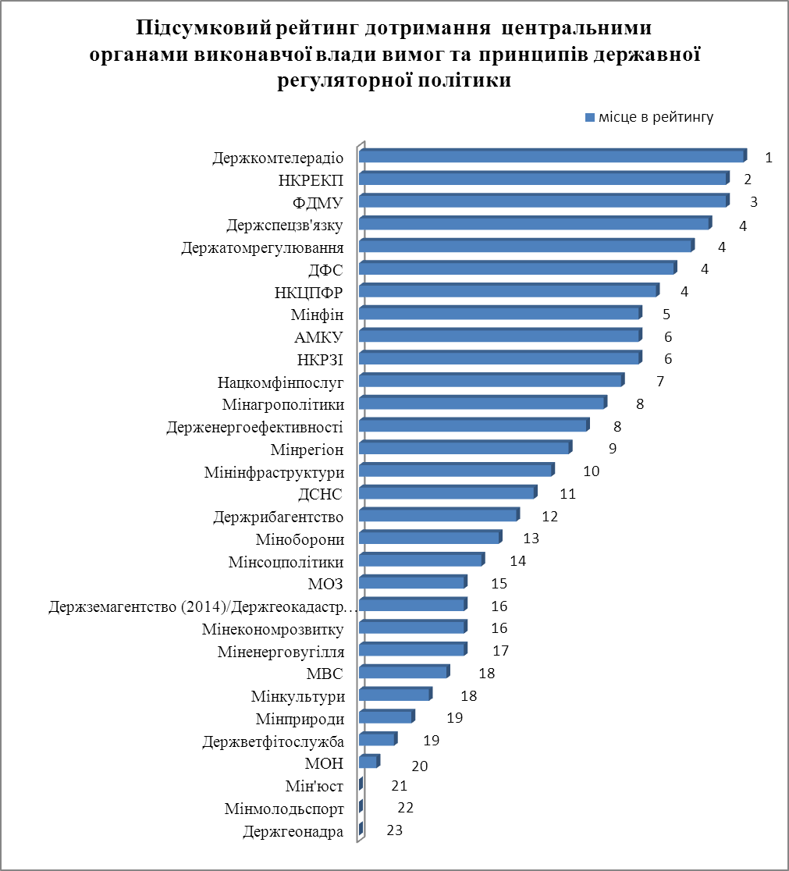
Додаток 22

Додаток 23

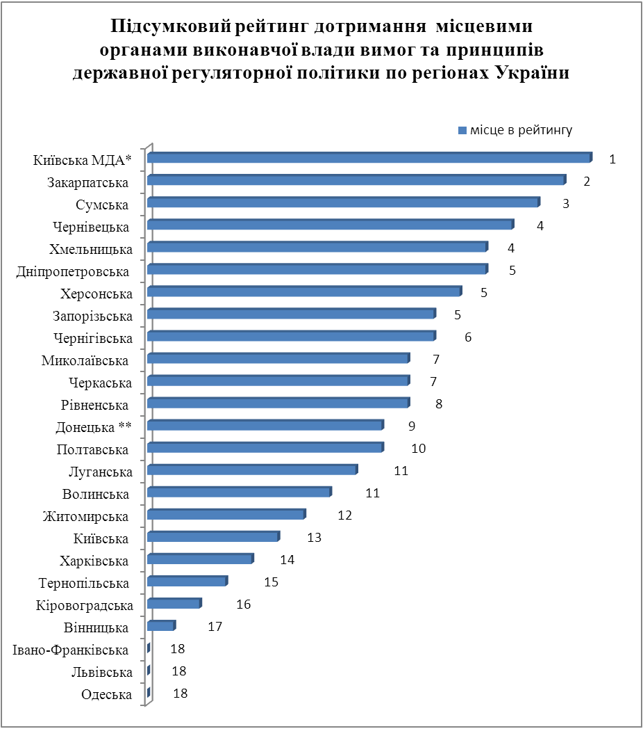

Додаток 24

Інформація щодо опрацювання ДРС проектів регуляторних актів органів місцевого самоврядування

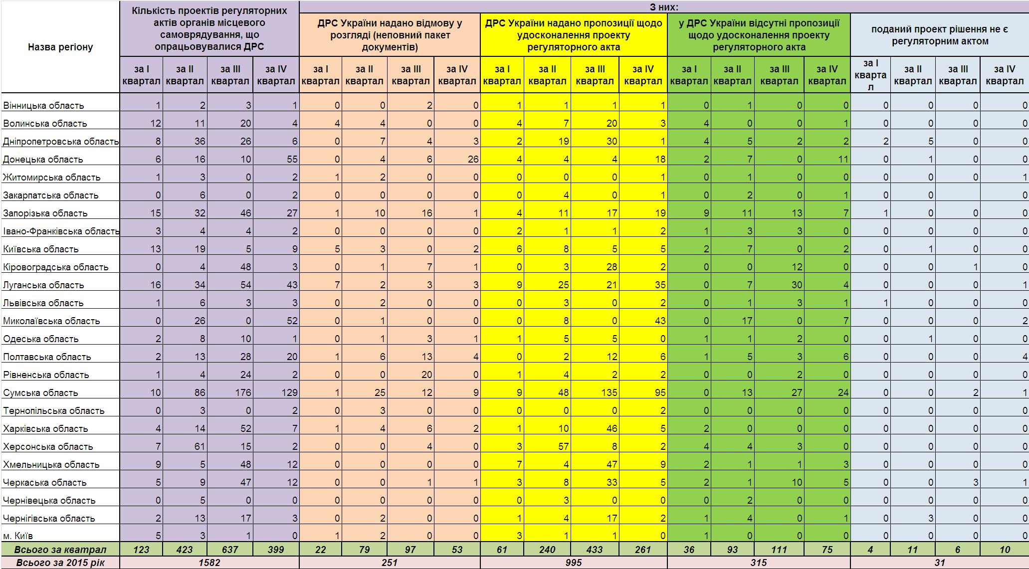

Додаток 25
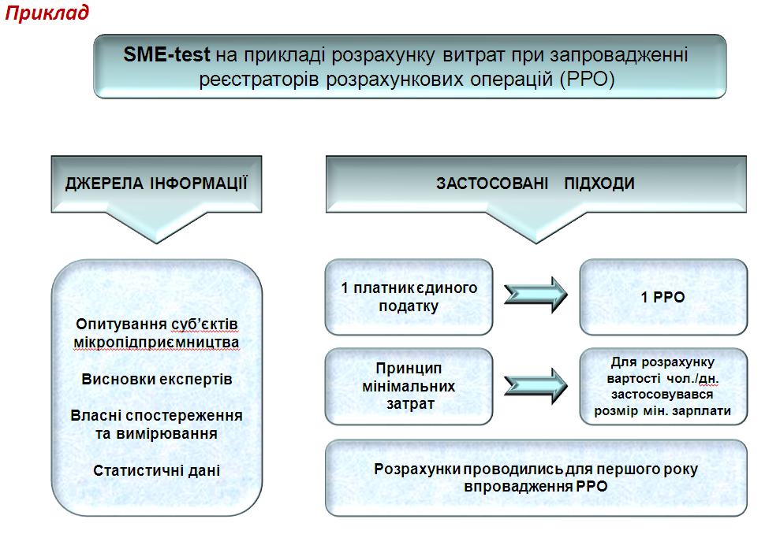
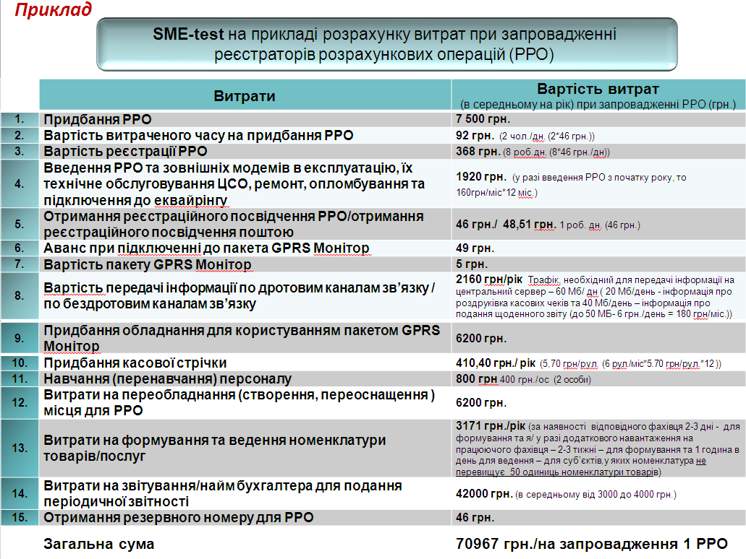
Додаток 26
Додаток 27

Планові та реальні показники реалізації заходів з дерегуляції господарської діяльності

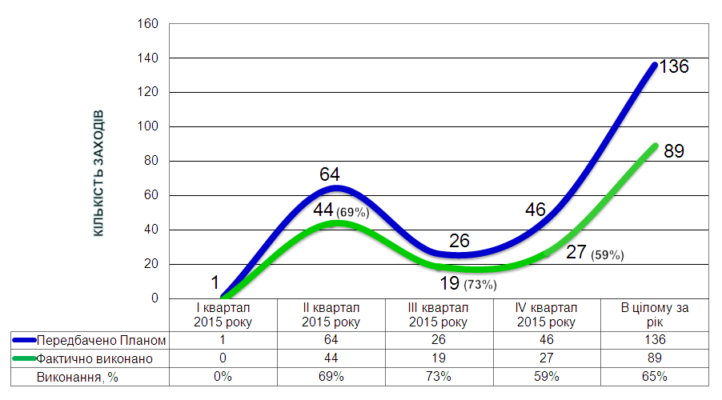

Додаток 28

Галузевий розподіл виконання Плану з дерегуляції
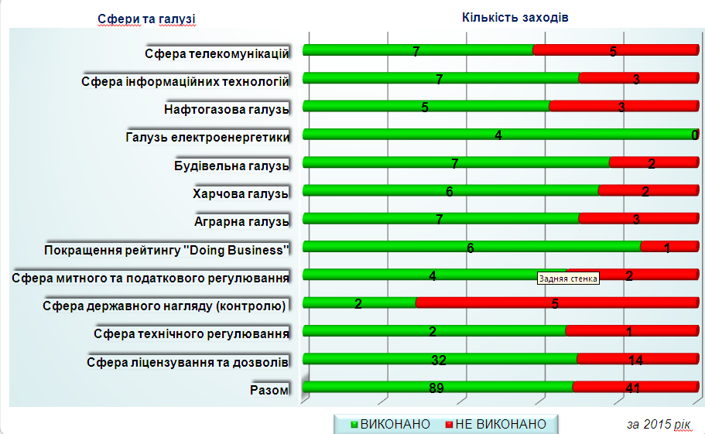

Додаток 29

Поточний стан виконання Плану з дерегуляції з боку ЦОВВ

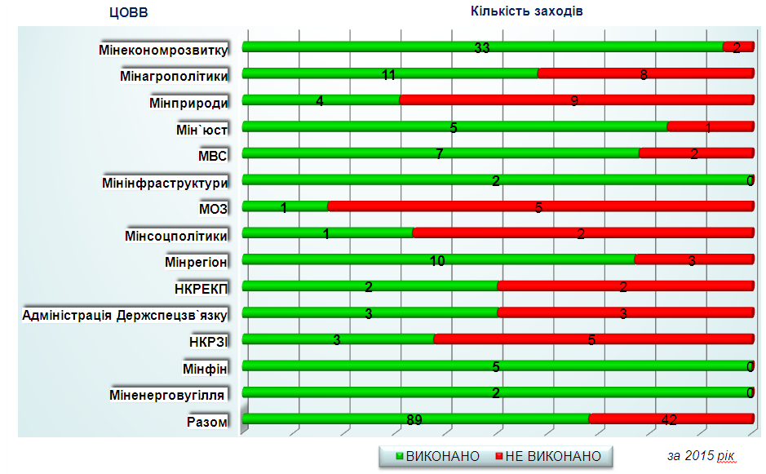
Додаток 30
Стан погодження ліцензійних умов

Погоджено 19 проектів Ліцензійних умов та 1 проект переліку робіт/послуг, що підлягають ліцензуванню по таких видах діяльності:
- з ветеринарної практики (Держветфітослужба);
- з надання послуг і виконання робіт протипожежного призначення (який містить Перелік) (ДСНС);
- з надання послуг у галузі криптографічного захисту інформації (крім послуг електронного цифрового підпису) та технічного захисту інформації, за переліком, що визначається Кабінетом Міністрів України (який містить Перелік) (Держспецз’вязок);
- з виробництва та ремонту вогнепальної зброї невійськового призначення і боєприпасів до неї, холодної зброї, пневматичної зброї калібру понад 4,5 міліметра і швидкістю польоту кулі понад 100 метрів на секунду, торгівлі вогнепальною зброєю невійськового призначення та боєприпасами до неї, холодною зброєю, пневматичною зброєю калібру понад 4,5 міліметра і швидкістю польоту кулі понад 100 метрів на секунд; виробництва спеціальних засобів, заряджених речовинами сльозоточивої та дратівної дії, індивідуального захисту, активної оборони та їх продажу (МВС);
- з охоронної діяльності (МВС);
- з виробництва вибухових матеріалів промислового призначення за переліком, що визначається КМУ (та перелік допущених до виробництва вибухових матеріалів промислового призначення) (Держгірпромнагляд);
- провадження туроператорської діяльності (Держтуризмкурорт);
- з перевезення пасажирів, небезпечних вантажів та небезпечних відходів автомобільним транспортом, міжнародних перевезень (Укртрансінспекція);
- з посередництва у працевлаштуванні за кордоном (Мінсоцполітики);
- провадження освітньої діяльності закладами освіти (МОН);
- провадження діяльності з поводження з особливо небезпечними речовинами та небезпечними відходами за переліком, що визначається КМУ (Мінприроди);
- з перевезення пасажирів, небезпечних вантажів та небезпечних відходів залізничним транспортом (Укртрансінспекція);
- з перевезення пасажирів, небезпечних вантажів та небезпечних відходів річковим, морським транспортом (Укрморрічінспекція);
- з промислового вилову риби, крім внутрішніх водойм та річок (Держрибагентство);
- з будівництва об’єктів IV і V категорій складності (Держархбудінспекція);
- з медичної практики (МОЗ);
- з культивування рослин, включених до таблиці І Переліку наркотичних засобів, психотропних речовин і прекурсорів, затвердженого КМУ, розроблення, виробництва, виготовлення, зберігання, перевезення, придбання, реалізації (відпуску), ввезення на територію України, вивезення з території України, використання, знищення наркотичних засобів, психотропних речовин і прекурсорів, включених до зазначеного Переліку (ДСКН);
- діяльності, пов’язаної з розробленням, виготовленням, постачанням спеціальних технічних засобів для зняття інформації з каналів зв’язку та інших технічних засобів негласного отримання інформації (та проект Переліку спеціальних технічних засобів для зняття інформації з каналів зв’язку та інших технічних засобів негласного отримання інформації та проекту Критеріїв належності, а також проект Переліку спеціальних технічних засобів для зняття інформації з каналів зв'язку та інших технічних засобів негласного отримання інформації) (СБУ);
- діяльності банків пуповинної крові, інших тканин і клітин людини (МОЗ).

Відмовлено у погодженні 12 проектів Ліцензійних умов по таких видах діяльності:
- з перевезення пасажирів, небезпечних вантажів та небезпечних відходів повітряним транспортом (Державіаслужба);
- з надання фінансових послуг (крім професійної діяльності на ринку цінних паперів) (Нацкомфінпослуг );
- з виробництва теплової енергії, транспортування теплової енергії магістральними і місцевими (розподільчими) тепловими мережами, крім виробництва, транспортування та постачання теплової енергії за нерегульованим тарифом (2 проекти Ліцензійних умов) (НКРЕКП);
- з постачання електричної енергії за регульованим тарифом (НКРЕКП);
- з постачання теплової енергії (НКРЕКП);
- з транспортування нафти, нафтопродуктів магістральним трубопроводом (НКРЕКП);
- з централізованого водопостачання та водовідведення (НКРЕКП);
- з виробництва електричної енергії (НКРЕКП);
- з розподілу електричної енергії (НКРЕКП);
- з передачі електричної енергії (НКРЕКП);
- з постачання природного газу (НКРЕКП).
Довідково: всупереч вимогам Закону № 222, НКРЕКП розробило та подало на погодження до ДРС проект Ліцензійних умов провадження господарської діяльності з постачання природного газу, що має бути затверджено не актом НКРЕКП, а постановою КМУ.
НКРЕКП пропонує затверджувати Ліцензійні умови не на вид господарської діяльності, визначений статтею 7 Закону № 222, а на частини такої діяльності.
На розгляді в ДРС – 2 проекти Ліцензійних умов по таких видах діяльності у тому числі:
1 проект який повторно надано на погодження, після надання рішення ДРС про погодження з такого виду діяльності, як надання послуг і виконання робіт протипожежного призначення (який містить Перелік) (ДСНС).
Довідково: проект Переліку послуг і робіт протипожежного призначення, що підлягають ліцензуванню та проект Ліцензійних умов провадження господарської діяльності з надання послуг і виконання робіт протипожежного призначення надано на перепогодження до ДРС з урахуванням зауважень та пропозицій Міністерства регіонального розвитку, будівництва та житлово-комунального господарства України.
1 проект, який повторно надано на погодження, після надання рішень ДРС про відмову у погодженні:
- з виробництва лікарських засобів, оптової та роздрібної торгівлі лікарськими засобами, імпорту лікарських засобів (крім активних фармацевтичних інгредієнтів (Держлікслужба).
Довідково: 08.12.2015 в ДРС відбулась нарада щодо обговорення окремих положень проекту Ліцензійних умов, за результатами якої прийнято спільне рішення рекомендувати Державній службі України з лікарських засобів доопрацювати проект Ліцензійних умов з урахуванням зауважень та пропозицій, наданих Державною регуляторною службою України, громадськими організаціями та суб’єктами господарювання та подати на погодження до ДРС.

Додаток 31
Розгляд апеляцій та інших скарг здобувачів ліцензії, ліцензіатів на дії органу ліцензування або інших заявників щодо порушення законодавства у сфері ліцензування, відповідно до пункту 1 частини 2 статті 5 Закону України від 02.03.3015 № 222-VIII «Про ліцензування видів господарської діяльності»
за період з 23.07.2015 по 22.12.2015

Орган ліцензування | Кількість звернень | Результат розгляду звернення
Орган ліцензування | Кількість звернень | задоволено | відмовлено | перенесено
Державна архітектурно-будівельна інспекція України | 12 | 11 | 1 | 0
Національна комісія з цінних паперів та фондового ринку | 8 | 1 | 5 | 2
Державна служба України з лікарських засобів | 4 | знято з розгляду  у зв’язку з відкликанням скарг (апеляцій)
Нацкомфінпослуг | 4 | 2 | 0 | 2
Міністерство охорони здоров´я України | 3 | 2 | 1 | 0
Міністерство екології та природних ресурсів України | 2 | 0 | 1 | 1
Міністерство фінансів України | 2 | 2 | 0 | 0
Державна служба України з контролю за наркотиками | 2 | 2 | 0 | 0
Державна інспекція України з безпеки на наземному транспорті | 1 | 1 | 0 | 0
Міністерство внутрішніх справ України | 1 | 0 | 0 | 1
Міністерство освіти і науки України | 1 | 1 | 0 | 0
Служба безпеки України | 1 | 1 | 0 | 0
ВСЬОГО | 41 | 23 | 8 | 6

Додаток 32

Розгляд звернень органів ліцензування щодо надання погодження на проведення позапланових перевірок додержання ліцензіатами вимог ліцензійних умов, відповідно до частини 10 статті 19 Закону України від 02.03.3015 № 222-VIII «Про ліцензування видів господарської діяльності»
за період з 23.07.2015 по 22.12.2015

Орган ліцензування | Кількість звернень | Результат розгляду звернення
Орган ліцензування | Кількість звернень | задоволено | відмовлено | перенесено
Державна служба України з лікарських засобів | 8 | 0 | 0 | 8
Міністерство внутрішніх справ України | 6 | 6 | 0 | 0
Державна інспекція України з безпеки на наземному транспорті | 5 | 5 | 0 | 0
Національна комісія, що здійснює державне регулювання у сферах енергетики та комунальних послуг | 6 | 0 | 5 | 1
Державна архітектурно-будівельна інспекція України | 3 | 0 | 2 | 1
Нацкомфінпослуг | 3 | 0 | 0 | 3
ВСЬОГО | 31 | 11 | 7 | 13

Додаток 33

Ефективність роботи Експертно-апеляційної ради з питань ліцензування
з прийняття результативних рішень

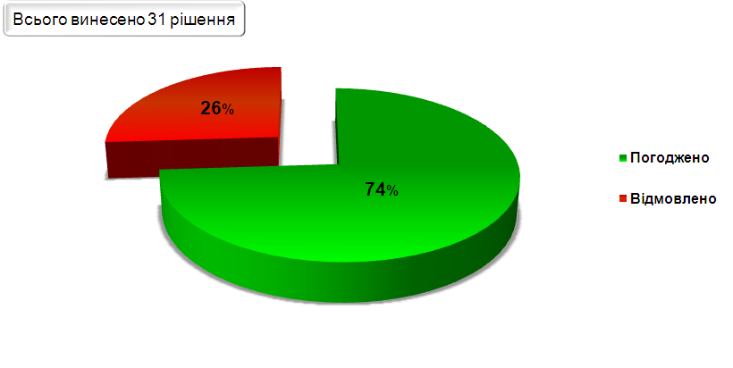

Додаток 34

Ефективність роботи Експертно-апеляційної ради з питань ліцензування
з прийняття результативних рішень
у розрізі органів ліцензування

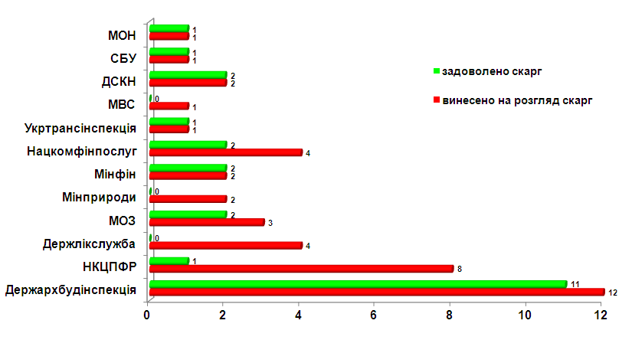

Додаток 35

